Vardas, pavardė ___________________________________________
Dienos vardas ____________________________________________________

Vardas, pavardė ___________________________________________
Dienos vardas ____________________________________________________
- Nupieškite piešinį naudodamiesi gamtoje randamais augalais.

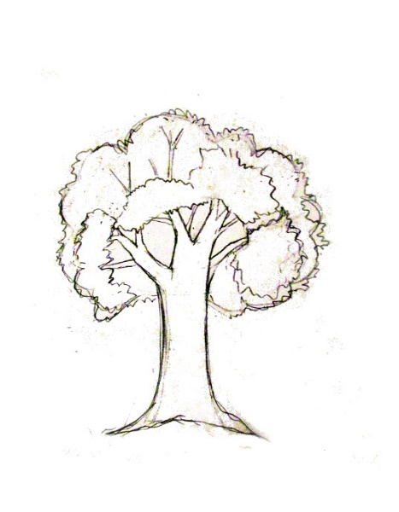

- Raskite penkis medžius, parašykite jų pavadinimus.

1. .......................................................................
2. ......................................................................
3. ......................................................................
4. ......................................................................
5. ......................................................................
- Raskite bet kokio medžio lapą. Nupieškite jį ir sužymėkite lapo dalis.

Lapo dalys:
Lapalakštis
Lapkotis
Pentis
Lapo kraštas
Lapo viršūnė

- Kurioje nuotraukoje yra eglės kankorėžis, o kurioje pušies?

......................................... ..........................................

Parašykite du šių kankorėžių panašumus ir du skirtumus.
Panašumai | Skirtumai
1. | 1.
2. | 2.

- Nupieškite savo svajonių medį ir krūmą.
MEDIS KRŪMAS

Žmogaus objektai | Gamtos objektai
1. | 1.
2. | 2.
3. | 3.
4. | 4.
5. | 5.
- Apsidairykite ir parašykite 5 objektus sukurtus žmogaus ir 5 gamtos.

- Duotame žemėlapyje pažymėkite maršrutą, kuriuo šiandien ėjote.

